Video: Würfe - Senkrechter Wurf (A)

- Auf dem Ausguck sitzt ein Pirat. Damit er die Aufmerksamkeit eines Matrosen auf Deck bekommt, will er ihm eine Kokosnuss auf den Kopf werfen.
  - Zeichne die Bewegungskurve der Kokosnuss in das Ort-Zeit Diagramm.

Der Matrose ist 2 m groß, läuft mit einer Geschwindigkeit von 4 m/s
auf den Mast zu und ist 2 m vom Mast entfernt. Der Pirat will die Kokosnuss auf einer Höhe von 8 m vom Ausguck abwerfen.

  - Nach viel vielen Sekunden ist der Matrose unter dem Ausguck?
  - Wie hoch muss die Anfangsgeschwindigkeit der Kokosnuss sein, damit er ihm auf den Kopf trifft? Stelle dazu das Orts-Zeit-Gesetz nach der Geschwindigkeit um, g = 10 m/$s^{2}$.

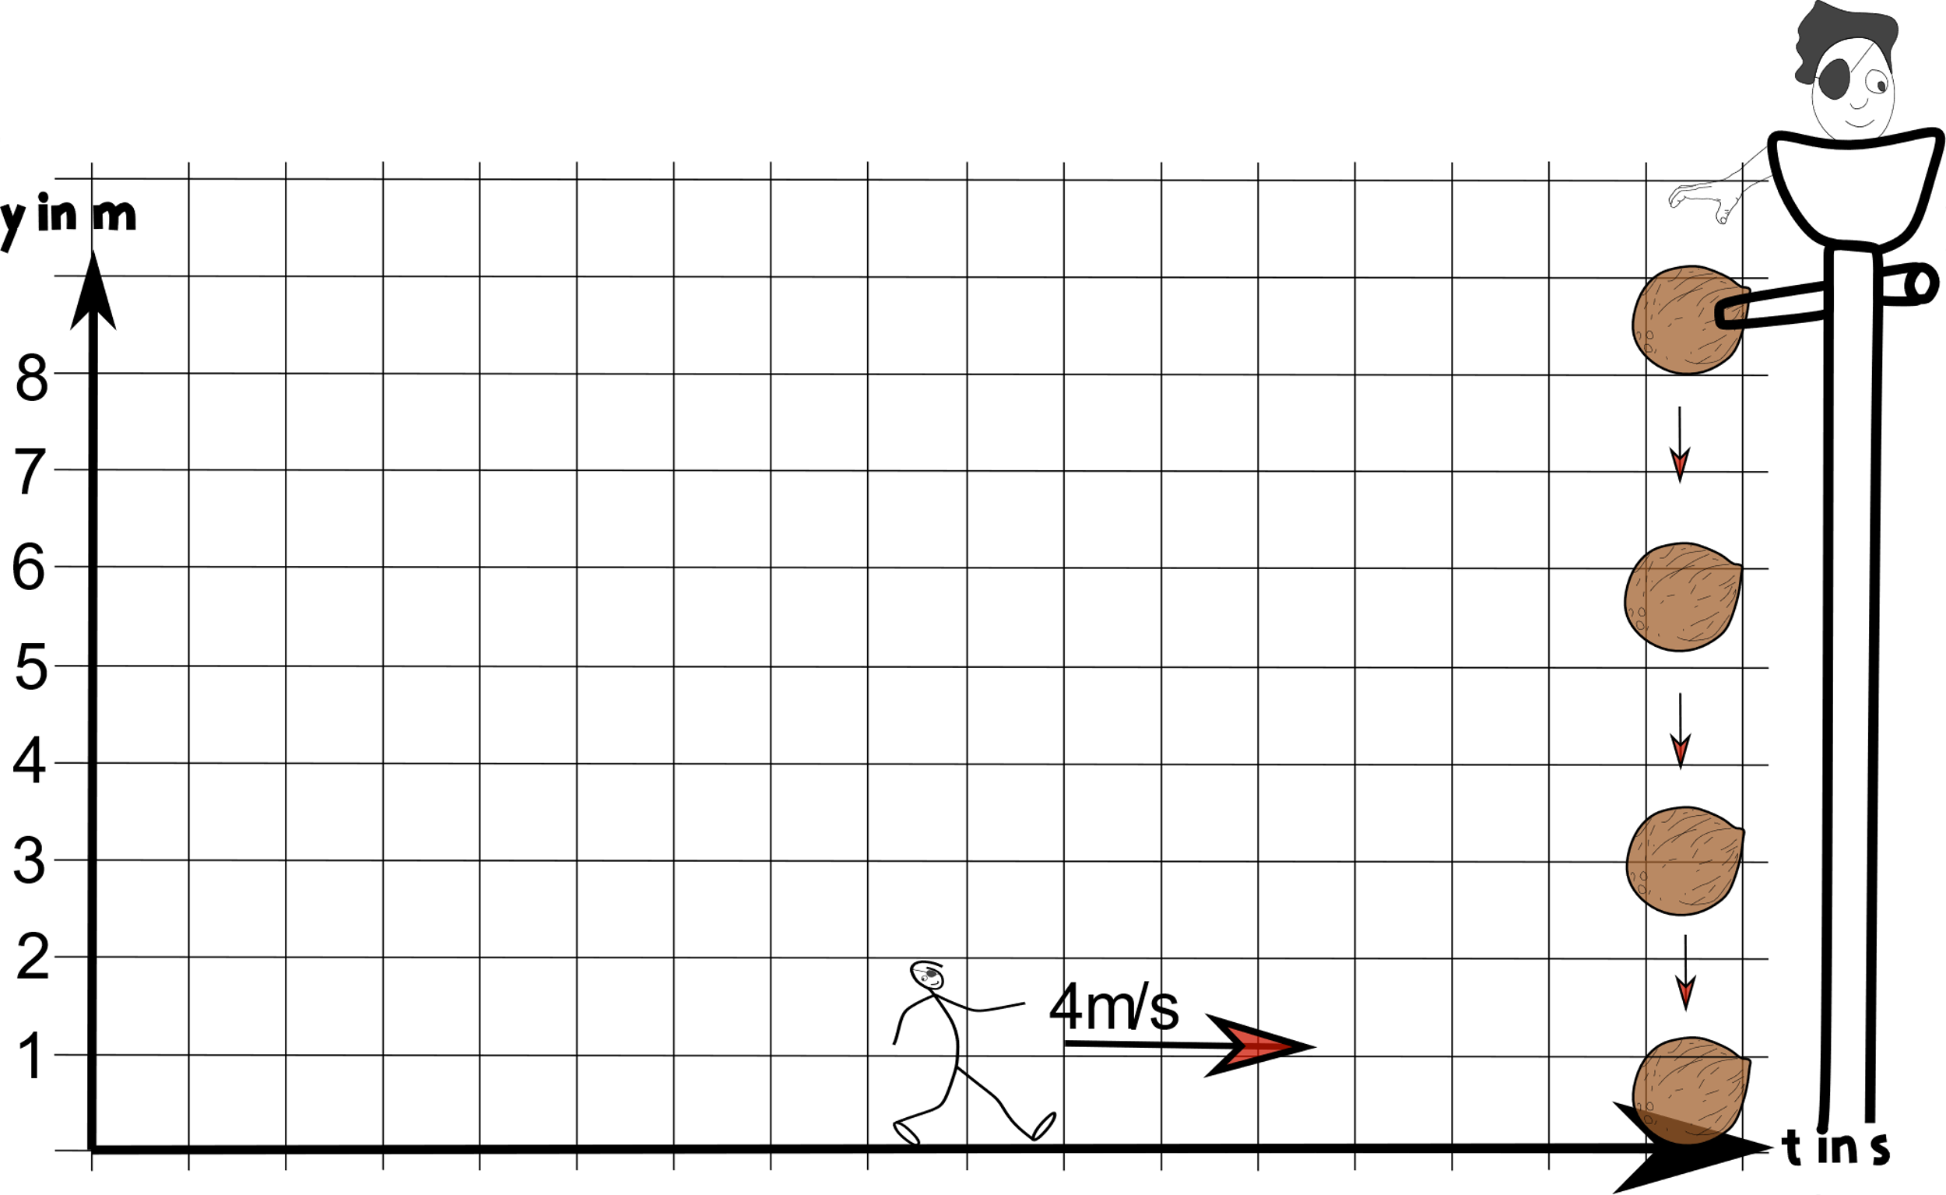

- Um dem Piraten zu antworten schießt der Matrose die Kokosnuss in die Luft. Ausversehen hat er viel zu hoch (60 m) und genau senkrecht in die Luft geschossen, sodass die Kokosnuss wieder auf der Kanone landet. Rechne mit g=10 $m/s^{2}$.
  - Nach wie vielen Sekunden landet die Nuss wieder auf der Kanone? (vgl. Freier Fall).
  - Berechne die Anfangsgeschwindigkeit der Nuss. Und mit welcher Geschwindigkeit landet die Nuss wieder?
  - Wann ist die Nuss genau 8 m vom Boden entfernt (Höhe des Ausgucks)?
Benutze dazu das Orts-Zeit-Gesetz und die p-q-Formel.

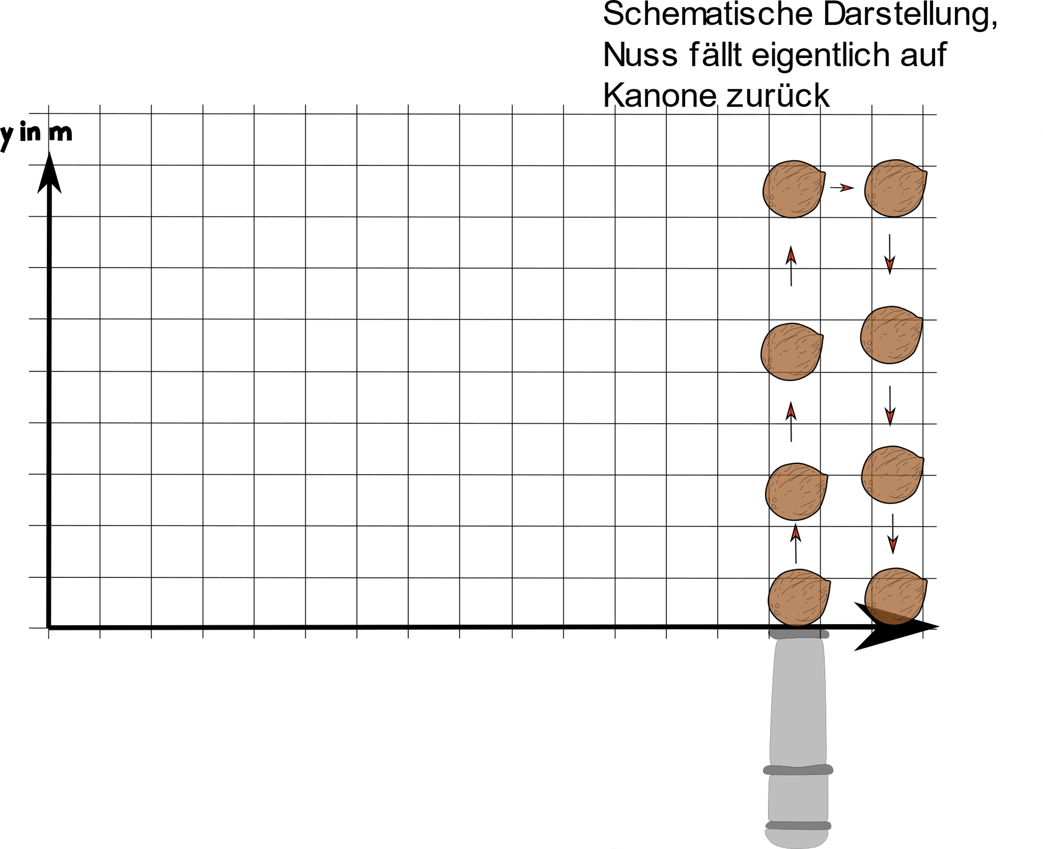

Video: Würfe - Senkrechter Wurf (B)

- Auf dem Ausguck sitzt ein Pirat. Damit er die Aufmerksamkeit eines Matrosen auf Deck bekommt, will er ihm eine Kokosnuss auf den Kopf werfen.
  - Zeichne die Bewegungskurve der Kokosnuss in das Ort-Zeit Diagramm.

Der Matrose ist 2 m groß, läuft mit einer Geschwindigkeit von 4 m/s
auf den Mast zu und ist 2 m vom Mast entfernt. Der Pirat will die Kokosnuss auf einer Höhe von 8 m vom Ausguck abwerfen.

  - Nach viel vielen Sekunden ist der Matrose unter dem Ausguck?
  - Wie lautet das Orts-Zeit-Gesetz beim Wurf nach oben?
  - Wie hoch muss die Anfangsgeschwindigkeit der Kokosnuss sein, damit er ihm auf den Kopf trifft? (Stelle dazu das Orts-Zeit-Gesetz nach der Geschwindigkeit um, g = 10 m/$s^{2}$, beachte, dass der Matrose 2m groß ist!

- Um dem Pirat zu antworten schießt der Matrose die Kokosnuss in die Luft. Ausversehen hat er viel zu hoch (60 m) und genau senkrecht in die Luft geschossen, sodass die Kokosnuss wieder auf der Kanone landet. Rechne mit g=10 $m/s^{2}$.
  - Wie lange braucht die Kokosnuss, um im freien Fall von 60m wieder auf die Erde zu gelangen? Was ist also y(t) und y(0)?
Y(t) = $y_{0}-$ ½$*g*$ $t^{2}$.
  - Wieso ist beim Wurf nach oben die Steigzeit durch t = $v_{o}/g$ geben? Begründe mit dem Zeit-Geschwindigkeits-Gesetz.
  - Berechne die Anfangsgeschwindigkeit der Nuss.
  - Berechne die Endgeschwindigkeit der Nuss.

Video: Würfe - Senkrechter Wurf (C)

- Auf dem Ausguck sitzt ein Pirat. Damit er die Aufmerksamkeit eines Matrosen auf Deck bekommt, will er ihm eine Kokosnuss auf den Kopf werfen.
  - Zeichne die Bewegungskurve der Kokosnuss in das Ort-Zeit Diagramm.

Der Matrose ist $h_{m}=$ 2 m groß, läuft mit einer Geschwindigkeit von $v_{m}=$ 4 m/s
auf den Mast zu und ist 𝞓x = 2 m vom Mast entfernt. Der Pirat will die Kokosnuss auf einer Höhe von $h_{M}=$ 8 m vom Ausguck abwerfen.

  - Nach viel vielen Sekunden ist der Matrose unter dem Ausguck? Verwende dazu die Gleichung v = x $*t$.
  - Das Orts-Zeit-Gesetz lautet $h=v*t+1/2 *g*t^{2}$. Stelle die Formel nach der Geschwindigkeit um.
  - Wie hoch muss die Anfangsgeschwindigkeit der Kokosnuss sein, damit er ihm auf den Kopf trifft? (benutze dazu das Orts-Zeit-Gesetz, g = 10 m/$s^{2}$, beachte, dass der Matrose 2m groß ist!

- Um dem Pirat zu antworten schießt der Matrose die Kokosnuss in die Luft. Ausversehen hat er viel zu hoch (h = 60 m) und genau senkrecht in die Luft geschossen, sodass die Kokosnuss wieder auf der Kanone landet. Rechne mit g=10 $m/s^{2}$.
  - Wie lange braucht die Kokosnuss, um im freien Fall von 60m wieder auf die Erde zu gelangen? Was ist also y(t) und y(0)?

Wir betrachten den Fall, in dem die Kokosnuss
nach ___________ (oben aufsteigt/ unten fällt).
Der höchste Punkt ist in unserem
Koordinatensystem y(_____).
Dort beginnt der Fall der Kokosnuss.
Auf dem Boden angekommen befindet er sich
dann an dem Ort y(_____). Setze diese Werte
nun in die unten stehende Gleichung ein
y(t) = $y_{0}-$ ½$*g*$ $t^{2}$ und stelle nach t um.

  - Wieso ist beim Wurf nach oben die Steigzeit durch t = $v_{o}/g$ geben? Begründe mit dem Zeit-Geschwindigkeits-Gesetz $v_{y}=v_{y0}-g*t$. Überlege dazu, wie schnell die Kokosnuss am höchsten Punkt ist und setze ein.
  - Berechne die Anfangsgeschwindigkeit der Nuss.
  - Berechne die Endgeschwindigkeit der Nuss.

